华中科技大学
材料科学与工程学院试卷
（闭卷，A卷）参考答案
考试科目： 工程材料学
班 级：
考试日期： 2018年5月4日

姓名： 班级： 学号：
评 分
题号 | 得分 | 题号 | 得分

总分： | 评卷人：

一、选择（将正确选项的字母填在题干后的括号内）
（共30分，每个2分）
1、线型非晶态高聚物温度处于T_{g}-T_{f}之间时的状态是 D ：
A,玻璃态，表现出高弹性 B, 高弹态，表现出不同弹性
C,粘流态，表现出非弹性 D, 高弹态，表现出高弹性

2.决定晶体结构和性能最本质的因素是 A ：
A. 原子间的结合力 B. 原子间的距离 C. 原子的大小 D. 原子的电负性

3、一定温度下由一定成分固相同时生成两个成分固定的新固相的反应称为（B ）
（A）共晶反应 （B）共析反应 （C）包晶反应 （D）匀晶反应

4. . 在二元合金相图中，三相平衡共存时，必定是一条水平线，每条水平线必定和
C 相遇，也一定与 F 以一点接触。
A. 一个两相区 B. 两个两相区 C. 三个两相区 D. 一个单相区
E. 共存三相之中的二个单相区 F. 共存三相的三个单相区

5. 在体心立方中，原子密度最大的晶面是 B ：
A. {100} B. {110} C. {111} D. {112}

6. 钢中的常存杂质元素 D 会导致钢材在1000～1200℃进行热加工时，沿着奥氏体晶界开裂造成钢材的 B 。
A. 磷 B. 热脆性 C. 锰 D. 硫 E. 冷脆性 F. 硅

7、20钢的渗碳温度范围是 C
A, 600-650℃ ; B, 800-820℃;C, 900-950℃;D,1000-1050℃

8. 钢进行奥氏体化的温度愈高，保温时间愈长则 B 。
A.过冷奥氏体愈稳定，C曲线愈靠左
B.过冷奥氏体愈稳定，C曲线愈靠右
C.过冷奥氏体愈不稳定，C曲线愈靠左
D.过冷奥氏体愈不稳定，C曲线愈靠右

9. 面心立方晶格的晶体在受力时的滑移方向是 B ：
A．<110> B. <110> C. <100> D. <112>

10、 汽车变速箱齿轮，应由 C 。
A. 厚钢板切出圆饼，再加工成齿轮 B. 由圆钢棒切下圆饼，再加工成齿轮
C. 由圆钢棒锻打成齿轮毛胚，再加工成齿轮 D. 铸造出圆饼，再加工成齿轮

11. 含0.5 ～5.65%Cu的铝合金的时效过程为 B 。。
aCu原子的偏聚区→θ→θ′→θ″
bCu原子的偏聚区→θ″→θ′→θ
cθ→θ′→θ″→Cu原子的偏聚区
dθ″→θ′→θ→Cu原子的偏聚区

12．聚氯乙烯是一种 B
A. 热固性塑料，可制作化工用排污管道；
B,热塑性塑料，可制作导线外皮等绝缘材料链节
C,合成橡胶，可制作轮胎
D，热固性塑料，可制作雨衣，台布
D
13. 为了改善高速钢铸态组织中的碳化物不均匀性，应进行 D 。
A.完全退火 B.正火
C.球化退火 D.锻造加工+等温球化退火

14. 陶瓷材料的主要结合键是 A,C 。
A 离子键 ;B金属键 C 共价键 D 分子键

15 铜只有通过冷加工并经随后加热才能使晶粒细化，而铁则不需冷加工，只需加热到一定温度即使晶粒细化，其原因是 A
A.铁总是存在加工硬化，而铜没有；
B.铜有加工硬化现象，而铁没有；
C.铁在固态下有同素异构转变；而铜没有
D.铁和铜的再结晶温度不同

1、分子量大的线型高聚物有玻璃态、高弹态和粘流态。交联密度大的体型高聚物没有高弹态和粘流态。（ √ ）
- 淬火加时效处理是铸造合金强化的主要途经。（ × ）
- 孪生变形所需要的切应力要比滑移变形时所需要的小得多。（ × ）
4、纯氧化物陶瓷在高温下会氧化。（ × ）
5、在正常加热淬火条件下，亚共析钢的淬透性随碳含量的增加而增加，过共析钢的淬透性随钢含量的增高而减小。（ √ ）
6、贝氏体是过冷奥氏体中温转变产物，在转变过程中，碳原子能进行扩散，而铁原子不能进行扩散。 （ √ ）
- 金属的预变形度越大，开始再结晶的温度越高。（ ×）
8. 在Fe-Fe₃C相图中的ES线是碳在奥氏体中的溶解度变化曲线，通常称为A₃线。 （ × ）
9、 液态金属冷却到结晶温度时，液态金属中立即就有固态金属结晶出来 （ × ）
10、5CrNiMo与40CrNiMo都属于合金结构钢。（ × ）
三、 现有下列材料：
40CrNiMo、5CrNiMo、W18Cr4V、60Si2Mn、20CrMnTi、Q345、GCr15, 1Cr18Ni9Ti
Cr12MoV
请针对表中零件选用合适的材料，并选择合适的热处理工艺（1）固溶热处理+去应力处理，（2）高温加热淬火 +560℃多次回火，（3）淬火 + 高温回火，（4）淬火 + 低温回火 （5）淬火+中温回火 （6）渗碳淬火+低温回火 （7）不热处理
(共10分，每空1分)

产品名称 | 选用材料 （选一种 | 最终热处理工艺名称
桥梁钢结构 | Q345 | （7）
耐腐蚀医疗器械 | 1Cr18Ni9Ti | （1）
高速切削刀具 | W18Cr4V | （2）
承受重载、大冲击载荷的机动车传动齿轮 | 20CrMnTi | （6）
冷作模具 | Cr12MoV | （4）

四、在下面的立方晶胞中，
- 写出左图中晶面ABC的晶面指数和晶向CA的晶向指数；
- 在右图中画出晶面（2 3 1）和晶向[１1 2]。
（共8分）
Z
Z
C

Y
Y
B

X
X
A
晶面ABC( 2 1 2) 晶向CA [1 0 1]

以上每项2分

五、共析钢C曲线和冷却曲线如图所示，试指出图中各点处的组织。工艺2,4,7,12分别是什么热处理工艺？（7分）
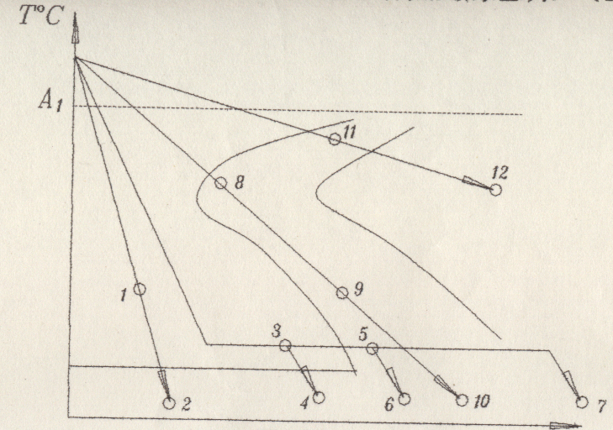

各状态点 | 组织 | 各状态点 | 组织 | 冷却曲线 | 热处理工艺名称
1 | 过冷A | 7 | B_{下} | 工艺2 | 单液淬火
2 | M+A_{R} | 8 | T+过冷A | 工艺4 | 分级淬火
4 | M+A_{R} | 9 | T+过冷A | 工艺10 | 不完全淬火（油淬）
5 | B+A | 10 | T+M+ A_{R} | 工艺12 | 退火
6 | B+M+ A_{R} | 12 | P

六. 根据铁碳平衡相图回答下列问题：（10分）
- 写出下列Fe₃C_{II}含量最多的合金；珠光体含量最多的合金；莱氏体含量最多的合金。
- 指出此二元系中比较适合做变形合金和铸造合金的成分范围。
- 标注平衡反应的成分及温度，写出平衡反应式。
- 分析Fe-0.5%C合金的平衡凝固过程，并计算室温下其中相组成物和组织组成物的百分含量。

- 画出Fe-0.5%C合金的室温平衡组织示意图。
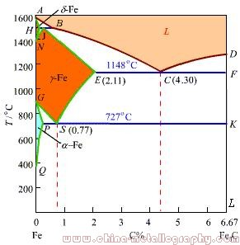
解：（1）含二次渗碳体最多的合金为：ωc=2.11%的合金 （2分）
含珠光体最多的合金为：ωc=0.77的合金
含莱氏体最多的合金为：ωc=4.30%的合金
（2）适合变形合金：0<ωc<2.11%
适合铸造合金：2.11<=ωc<=6.67% （2分）
- L_{B}+δ_{H}→A_{J} 1495℃恒温转变，包晶转变
Lc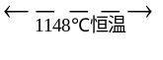A_{E+} Fe₃C （形成莱氏体L_{e}）共晶反应

As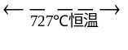Fp+ Fe₃C （形成珠光体P）共析反应 （2分）

（4）凝固过程
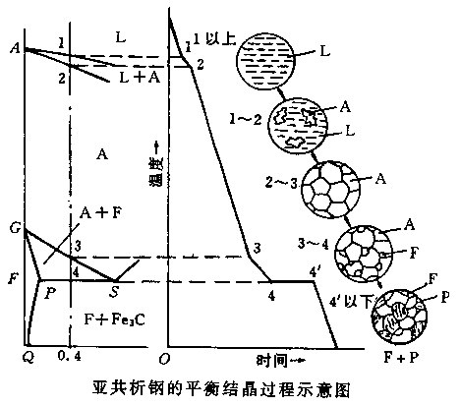
组织转变： L→ L + A → A →F + A → F + P

(转变过程 1.5分, 相对含量1.5分) 3分
组织： F＋P
W_{F}=[0.77-0.50]/[0.77-0.0008]×100%=35.1%
W_{P}=1-35.1%=64.9%
相：α (F)＋Fe₃C
W_{F}=[6.69-0.50]/[6.69-0.0008]×100%=92.5%
W_{Fe3C}=1-92.5%=7.5%
(5) 组织组成为：F+P 1分
(白色部分为F，黑色部分为P)

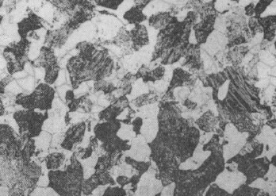

七. 一楔型纯铜铸锭，经间距恒定的轧辊轧制（如图）；
（1） 请画出轧制后，锭子的晶粒示意图。
（2） 画出将该锭子进行再结晶退火后，晶粒示意图。并分析原因。（5分）

答：

画出轧制后锭子晶粒示意图 （2分）
画出再结晶退火后晶粒示意图及原因解释 （3分）
再结晶组织：恢复为低位错密度的等轴新晶粒，且变形量越大，再结晶驱动力越大，获得的再结晶晶粒越细。
再结晶晶粒尺寸影响：
1、预先变形量一般随着变形量的增加，再结晶后的晶粒尺寸不断减小；
2、退火温度和时间：其他条件相同时，退火温度高、保温时间长，所得到的晶粒尺寸愈大。（关系见图）

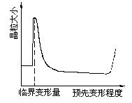
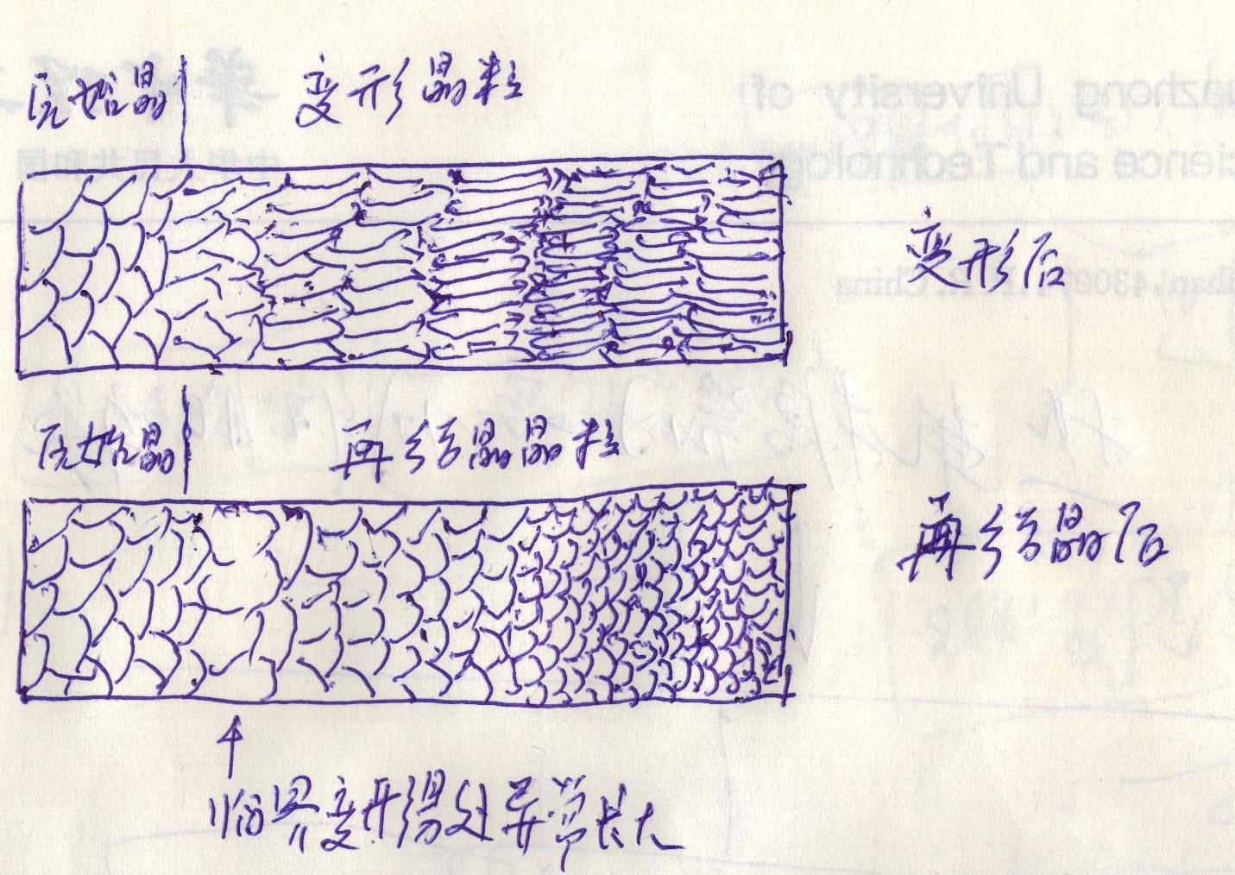

（注 临界变形量晶粒长大不要求，如能答出，可加分 ）

八、铜合金按加入元素分为哪几类？比较H90黄铜与H62的组织与性能（5分）。

答：铜合金按加入元素可分为黄铜（Cu-Zn合金）、白铜（Cu-Ni合金）、青铜（除黄铜、白铜之外的铜合金） 2.5分

 | H90黄铜 | H62
组织 | α单相黄铜 | α+β双相黄铜
性能 | 塑性好 | 塑性低
 | 强度低 | 强度高
 | 硬度低 | 硬度高
 | 冷成形性好 | 可热加工成形

2.5分

九、陶瓷的典型组织由哪几相组成？如何提升陶瓷材料的强度和韧性？（5分）
答：陶瓷通常有晶相、玻璃相、气相。 2分

陶瓷强韧化方法 3分
- 细晶强韧化
- 相变增韧
- 微裂纹增韧
- 纤维增韧
- 裂纹偏析增韧

十 、综合题 （10分）(A,B任选一题)
A W18Cr4V钢所制的刃具（如铣刀）的生产工艺路线为：下料→锻造→等温退火→机械加工→最终热处理→喷砂→磨削加工→产品检验。
（1）指出合金元素W、Cr、V在钢中的主要作用。
（2）为什么对钢W18Cr4V下料后必须锻造？
（3）锻后为什么要等温退火？
（4）最终热处理有何特点？为什么？
答：(1) 合金元素作用
刀具性能要求：高硬度、高耐磨、高强度、红硬性 足够的韧性与抗疲劳性 。而W18Cr4V含有大量的W,Cr,V元素。Cr 提高淬透性,还可提高钢的抗氧化、抗脱碳能力， W 保证钢的红硬性， V 提高耐磨性，增加二次硬化。 3分
(2) W18Cr4V下料后如为铸态组织含有大量的鱼骨状共晶碳化物，必须充分锻造，以破碎合金碳化物，避免刀具崩刃；同时致密化组织。
下料后为轧制态，会有纵横向性能差异，通过反复镦粗拔长，改变流线方向，消除各向异性。 2分
（3）等温退火：降低锻造后的硬度至207-255HB，调整组织，为淬火作准备。改善切削加工性。
2分
(4) 最终热处理：
高淬＋多次高温回火工艺：1260℃淬火+540-5500℃回火二至三次
组织：为M_{回}+粒状碳化物+少量A_{R}
a)高温加热淬火形成高碳高合金度的马氏体
高温加热（W18Cr4V 1260-1280℃）使大量碳化物溶入奥氏体，形成高碳高合金度的奥氏体，经淬火形成高碳高合金度的马氏体 + 大量残余奥氏体 + 未溶碳化物，为二次硬化作准备。
b)560℃多次回火时发生二次硬化，原因是：
A 弥散强化， 随回火温度升高，从马氏体内析出大量稳定的合金碳化物，弥散分布，使硬度上升, 至560℃时硬度达到峰值。
B 二次淬火，在回火冷却时发生A，向 M_{回} 转变，也使硬度上升。多次回火可继续降低残余奥氏体量，进一步提高硬度。
最终组织：回火马氏体 + 少量残余奥氏体 + 碳化物
3分

B、汽车半轴是驱动车轮转动的直接驱动件，承受较大的扭转应力，在启动、颠簸、特别是紧急制动时受到更大的冲击应力，对材料的抗弯强度、疲劳强度和韧性提出较高的要求。具体为：屈服强度σ_{s}>600MPa,疲劳强度σ₋₁>300MPa，硬度30-35HRC，冲击功A_{K}=47-55J.试选择合适的材料和热处理工艺，并制定相应的加工工艺路线
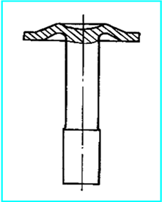
答：调质钢，中型载重车辆可选用40Cr钢，而重型载重车辆则选用性能更高的40CrMnMo钢。 （3分）
预处理一般为40Cr正火（答退火也可给一定分）,而40CrMnMo钢预处理为退火。杆部硬度HRC30～35；又要求高的冲击功A_{K}=47-55J；一般金相组织为回火索氏体，故终处理采用淬火+高温回火的调质处理工艺获得良好的强韧性配合。一般为追求高的疲劳强度，杆部表面再采用感应淬火+低温回火获得强化组织，硬度为50-55HRC。表层组织为回火马氏体+残余奥氏体,层深4-6mm。 （3分）
工艺路线：
下料—— 锻造——正火——粗加工——调质（淬火+高温回火）——精车——表面感应淬火及低温回火——精磨 （4分）

